**GUIA DE APRENDIZAJE**

|  |  |
| --- | --- |
| **ASIGNATURA** | Religión Evangélica |
| **UNIDAD 1** | Dios creó todo porque nos ama |
| **CONTENIDO** | Dios es Creador de todo el Universo |
| **OA 01** | Identificar la importancia de la creación de Dios. |
| **DOCENTE** |  |
| **CURSO** | 1er Año Básico |

NOMBRE DE ALUMNO: ____________________________________________

***ACTIVIDAD 1***

Te invito a realizar una oración y a leer una lectura de pan de vida. “En el principio creó Dios los cielos y la tierra. **Génesis 1.1**

La biblia nos enseña que Dios ha creado todo lo que existe, creó el mundo maravilloso en el cual vivimos y debemos darle gracias a Dios por habernos creado.

***ACTIVIDAD 2***

Te invito a colorear la creación de Dios.

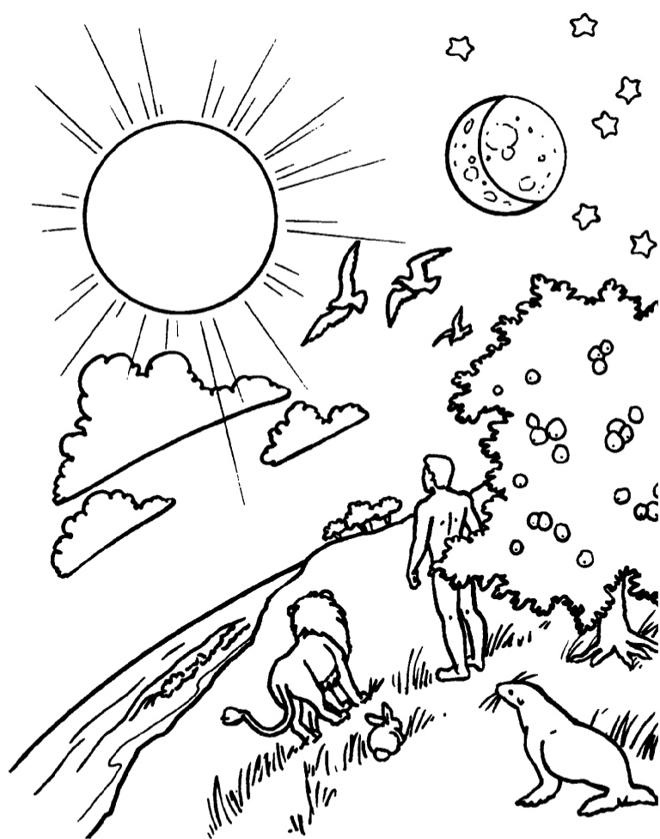

***ACTIVIDAD 3***

¿Qué aprendiste?

_________________________________________________________________________